## 基于知识图谱的大学生就业能力评价和职位推荐系统详细方案

### 一 前言

高校毕业生是国家宝贵的人才资源。据统计，2023届高校毕业生人数达到了1158万，创历史新高。这一庞大的人才库为社会的各行各业注入了新鲜血液。然而，毕业生在就业市场上往往面临认知自我能力和找到合适工作机会的双重挑战。提供精准的就业信息和增强毕业生对自己职业能力的认知，不仅能帮助他们作出更合适的就业选择，也能满足用人单位的需求，实现双赢，进而促进高校毕业生的高质量和充分就业。

在当前教育评估体系中，大学生的就业质量是评价高等教育质量的重要指标之一，也是社会各界高度关注的焦点。随着互联网技术的发展，网络招聘已成为获取就业信息的重要途径。然而，当前网络招聘市场的信息量巨大，求职者往往面临信息过载的问题，这不仅使得求职过程复杂化，也降低了招聘的效率。

因此，开发一个既能帮助求职者快速定位到理想职位，又能让他们明确自身在意向岗位上的知识和技能短板，进而有针对性地提升自我能力的系统，对于降低企业与求职者之间的匹配成本、提高求职和招聘效率具有重要的实用价值和广阔的市场潜力。这正是我们智能简历分析系统项目的出发点和核心目标。

### 二 创意描述

在当前的就业市场中，高效的匹配求职者与理想职位之间的关系成为了提升就业质量和效率的关键。本项目采用了一系列创新技术和方法来实现这一目标，具体创意描述如下：

##### 数据提取

本系统使用先进的自然语言处理（NLP）技术和实体识别（NER）技术来准确识别和提取简历中的关键信息。通过这些技术，系统能够自动解析简历文本，识别出如个人基本信息、教育背景、技能专长、工作经验等重要数据。这一步骤是确保后续匹配算法精确运作的基础。

##### 匹配算法

结合最新的机器学习算法，本系统对求职者的资历和职位要求进行深入分析，以评估两者之间的匹配程度。系统不仅考虑简历中直接提到的技能和经验，还分析求职者的潜在能力与职位潜在需求的匹配可能性。通过智能算法的学习和优化，系统能够提供高度个性化的职位推荐，极大地提升匹配的精确性和相关性。

##### 用户界面

为了让求职者和招聘人员能够轻松使用本系统，我们开发了一个友好且直观的用户界面。求职者可以简单地上传自己的简历，并迅速浏览到系统推荐的职位。界面设计考虑到用户操作的便捷性，确保所有功能如上传、编辑简历、查看职位推荐和反馈都是容易访问和操作的。此外，用户界面的设计也支持招聘人员高效地输入职位要求和查看匹配的求职者列表。

本项目通过整合和分析简历数据与职位要求，利用先进的数据处理技术和图数据库，创造性地为用户提供定制化的职位推荐和能力评估。系统通过自动化解析简历，匹配求职者与潜在职位，并可视化展示匹配结果，以便用户直观了解自身在市场中的竞争力。

### 三 功能简介

##### 知识图谱构建

* 系统核心之一是构建包含职位、技能要求等的知识图谱。该知识图谱不仅仅汇聚了广泛的职位和行业相关数据，还结合了教育背景、技能水平等要素，为推荐系统提供了丰富的结构化知识库。

##### 简历上传与解析

* 通过结合知识库，系统能够对用户的个人简历、求职意向和工作经验等信息进行深入的聚合和分析。系统利用这些信息学习用户的兴趣和职业特征，并在知识图谱中匹配相应的职位需求和其他相关信息。这种个性化的信息处理方式能够确保推荐结果的相关性和精确性。

##### 建立职位推荐模型

* 基于用户的背景数据和岗位需求，系统设计并实现基于内容的推荐。算法侧重于分析职位描述的内容与用户简历的相似度，确保推荐的职位与用户的专业和技能高度相关。
* 在用户数据和知识图谱准备就绪后，系统采用多维度匹配算法来找出最合适的职位。这包括：
  + **技能匹配**：系统评估简历中列出的技能与各职位技能要求的匹配度。通过计算技能重叠和技能水平的匹配，系统能够确定哪些职位最适合候选人的技术背景。
  + **教育水平匹配**：根据职位要求的最低教育水平和求职者的教育背景进行比较，以确保推荐的职位与求职者的学历相符。
  + **经验匹配**：工作经验是另一个关键因素，系统通过分析用户工作历史和职位的经验要求来进行匹配。

##### 能力评估

* 针对用户感兴趣的特定职位，系统提供深入的能力评估并进行可视化的展示，包括技能匹配度和个人素质分析。

通过上述功能的实现，本系统不仅能帮助用户快速找到合适的职位，还能提供详尽的胜任度评价，帮助用户清晰认识到自身的职业技能和发展方向。这种综合的服务模式对于提升用户的就业质量和职业发展具有重要价值。

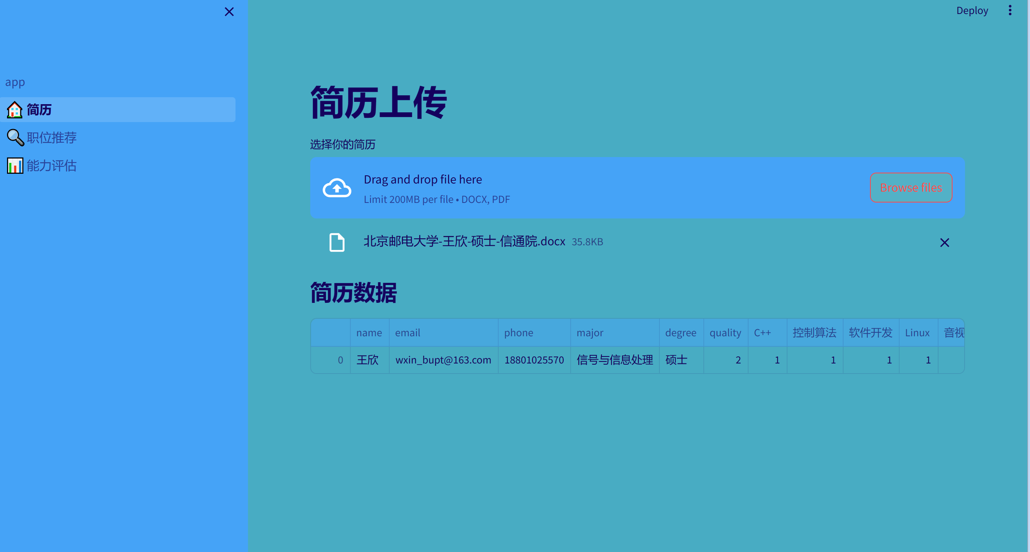

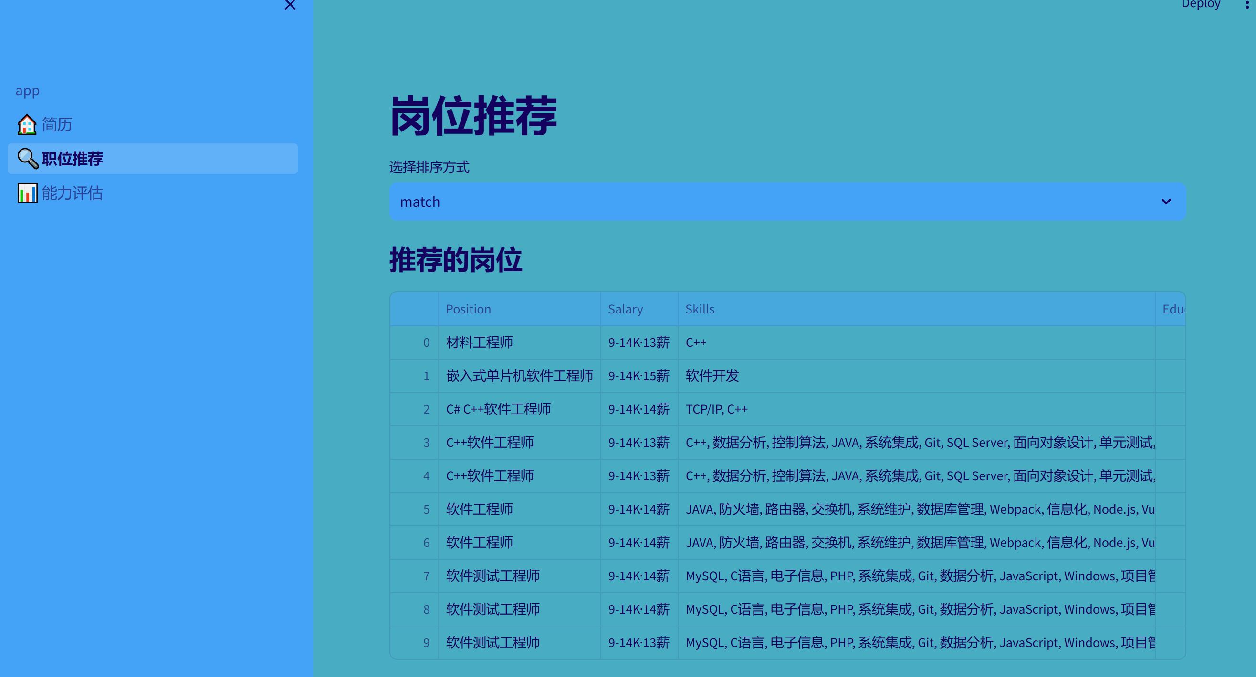

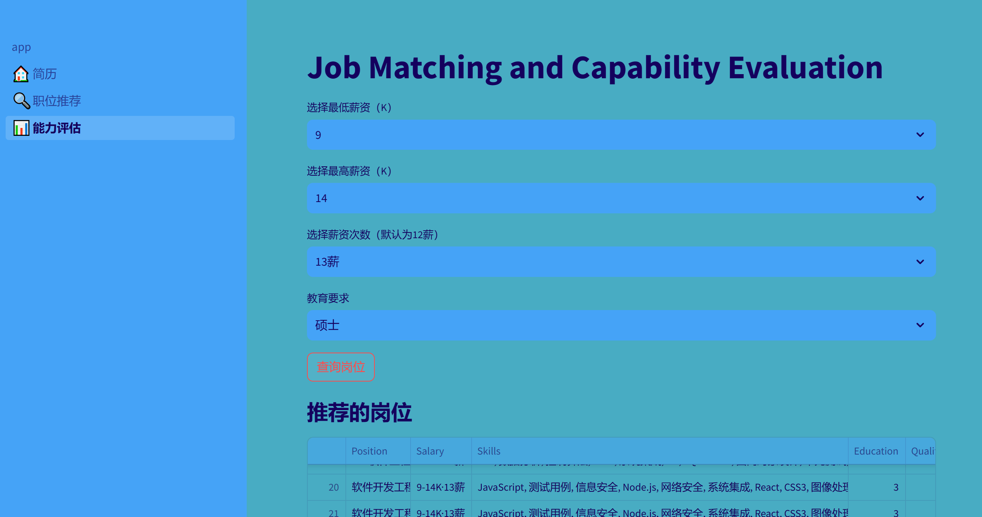

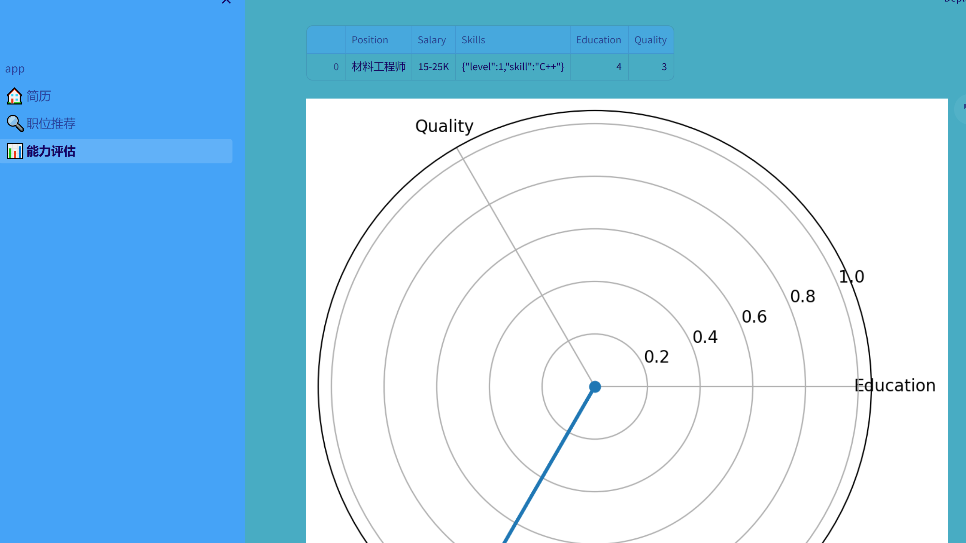

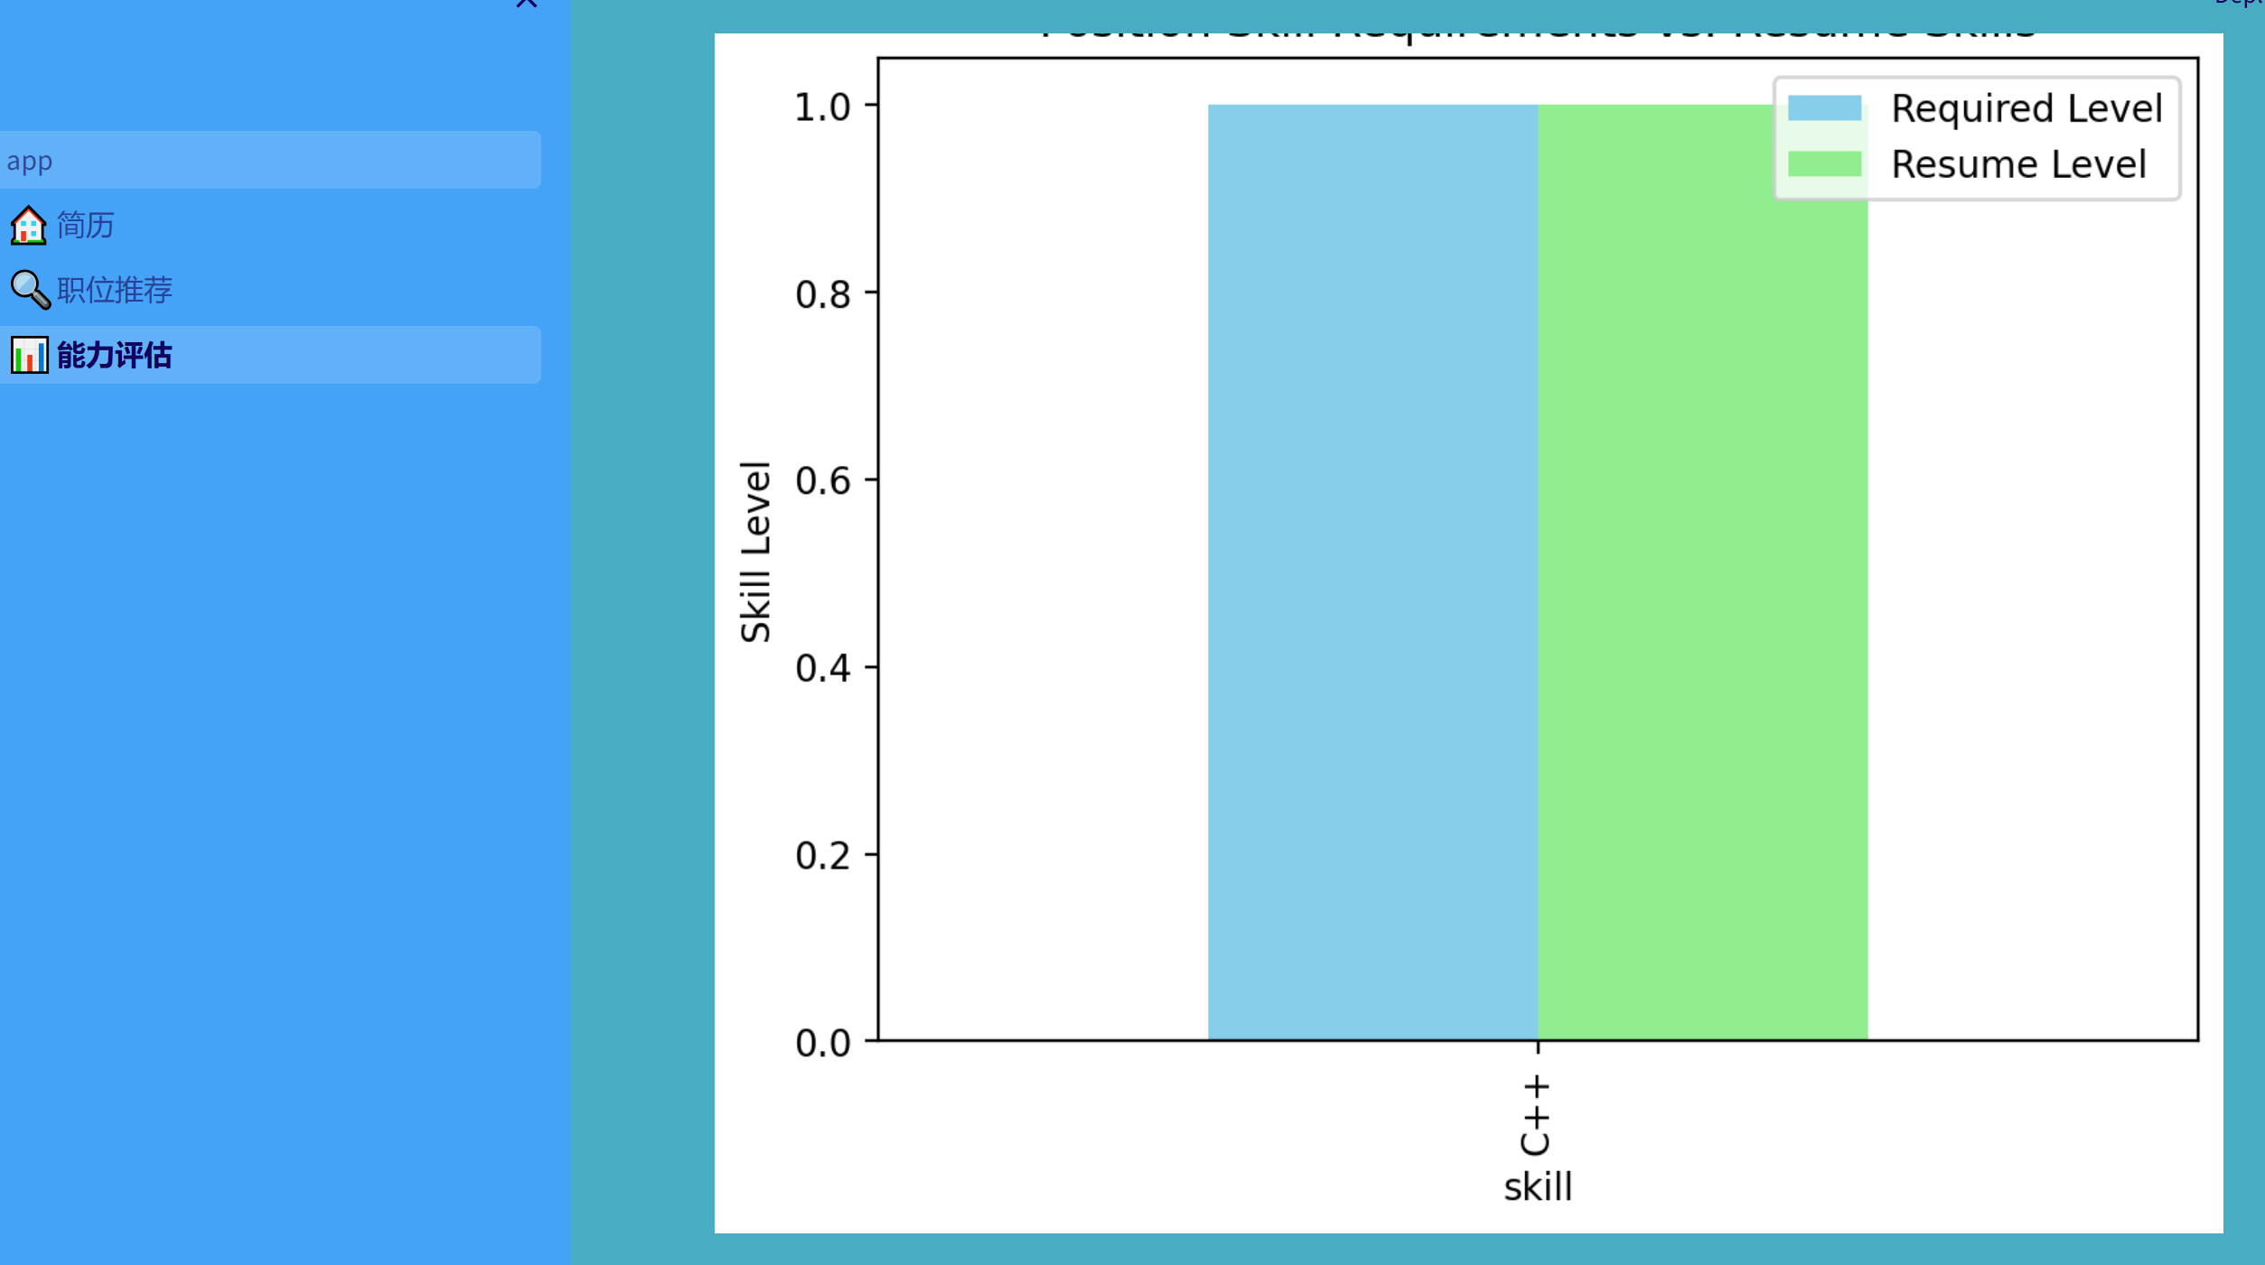

### 四 系统架构

#### 概述

本项目利用Streamlit框架开发了一个多功能的Web应用，旨在为用户提供简历解析、职位推荐和能力评估服务。通过与Neo4j图数据库的集成，应用能够处理大量的职位数据和用户简历信息，从而提供个性化的职位匹配和能力评估结果。

#### 主要组件

1. **首页（简历上传与展示）**
   * **功能**：用户可以上传自己的简历（支持docx和pdf格式），系统通过调用外部API解析简历，提取出基本信息、教育背景、技能和个人素质等。
   * 处理流程：
     + 简历上传：用户上传文件后，系统保存文件并准备解析。
     + 简历解析：调用预设的API服务，将简历文件转为Base64格式发送，解析结果返回JSON格式的数据。
     + 数据处理：对API返回的数据进行格式化处理，提取必要信息，如技能匹配和教育评级。
     + 展示结果：在界面上展示处理后的简历信息，包括技能列表和教育水平等。
2. **职位推荐页面**
   * **功能**：根据解析出的简历信息，系统通过查询Neo4j数据库，推荐与用户技能和教育背景相匹配的职位。
   * 处理流程：
     + 职位查询：基于用户的教育和技能等级，构造Cypher查询语句，从数据库中检索相关职位。
     + 匹配度计算：对查询结果中的每个职位，计算与用户简历的匹配度，包括技能匹配和教育水平。
     + 结果展示：将匹配度高的职位列表显示在页面上，供用户查看。
3. **能力评估页面**
   * **功能**：用户可以查询特定职位的详细要求，并评估自己的简历与该职位的匹配程度。
   * 处理流程：
     + 职位详细查询：通过用户输入的职位名称，查询该职位的具体要求，包括必需的技能和教育水平。
     + 能力评估：对比职位要求和用户简历，计算教育匹配度、技能匹配度和个人素质评分。
     + 可视化展示：利用雷达图和直方图可视化匹配结果，直观地显示用户的能力与职位要求之间的差距。

#### 交互与数据流

* 用户通过Web界面与系统交互，上传简历、选择职位和查看推荐结果。
* 系统后端处理用户输入，调用外部API解析简历，与Neo4j数据库交换数据，执行匹配算法，最后将处理结果反馈到前端展示。
* Streamlit框架支持快速的前后端数据同步，使得用户界面能够实时更新，提供流畅的用户体验。

#### 数据构建

首先对提供的数据进行清洗处理，这包括填充空缺值并去除重复记录。使用pandas库对数据进行预处理，确保数据的一致性和准确性。

使用jieba库引入一个较全面的中英文停用词列表，对清洗后的数据进行精确分词处理。这一步是为了在接下来的文本分析中减少噪声，确保数据质量。

初始化一个DataFrame来存放职位描述，并引入TF-IDF向量化器，使用TfidfVectorizer对清洗后的职位描述进行向量化处理。这个过程将文本数据转换为可以进行机器学习分析的格式。

利用K-means聚类算法和tfidf_matrix对职位描述进行聚类分析，通过聚类结果得到一系列聚类中单词的出现频率，这有助于识别职位的关键词和技能要求。使用机器学习模型根据描述的关键词频率计算得到描述与职位匹配的权重。

针对教育程度、技能掌握和个人能力素质定义一套分类逻辑，并利用这些逻辑从数据中抽取特征并构建三元组。这些三元组将作为构建知识图谱的基础。

最后，将所有处理过的数据和逻辑通过py2neo库注入Neo4j图谱数据库中。这使得数据能够以图的形式存储，便于进行复杂的查询和关系分析。

#### 简历解析

根据收集的简历数据，使用自然语言处理(NLP)和命名实体识别(NER)技术训练模型，可以从简历中准确地提取出关键的特征信息。这些模型通常通过学习大量标注数据来识别文本中的实体，如人名、公司名、学历、技能等。

返回的逻辑包括针对预先定义的技能关键词集合，提取出与之相关的程度形容词，并赋予相应的等级。例如，对“精通Python”或“熟练使用Excel”的描述进行解析和评级。

此外，定义一组关键的技能和个人素质标签，通过文本匹配技术识别简历中的相应项目。这不仅包括技术技能，还包括诸如“团队合作”、“领导能力”等软技能，这些都是评估候选人全面能力的重要方面。

#### 推荐算法

基于用户的背景数据和岗位需求，系统设计并实现基于内容的推荐。算法侧重于分析职位描述的内容与用户简历的相似度，确保推荐的职位与用户的专业和技能高度相关。

##### 组件解析

###### 权重定义

权重定义如下，用于调整各个匹配维度的重要性：

* skill_match (0.4): 技能名称匹配的重要性。
* skill_level_match (0.3): 技能级别匹配的重要性。
* education_match (0.1): 教育背景匹配的重要性。
* quality_match (0.1): 个人素质匹配的重要性。
* skill_coverage (0.1): 技能覆盖率的重要性。

###### 匹配度计算

* 技能名称匹配 (skill_match)
* 计算简历中列出的技能与职位要求技能的匹配度。每个匹配的技能会根据职位要求的技能级别与简历中相应技能级别的比例加分。这个比例通过取两者之间最小的级别百分比来计算，确保不会过高估计技能级别的匹配。
* 技能级别匹配 (skill_level_match)
* 此分数通过评估简历中技能的级别与职位需求的技能级别是否相符来计算。匹配的技能级别对总分的贡献更大。
* 教育背景匹配 (education_match)
* 简单的二元评分，若候选人的学历满足或超过职位要求，则得分为1；否则为0。
* 个人素质匹配 (quality_match)
* 与教育匹配相似，若候选人的个人素质评分满足职位要求，则得分为1；否则为0。
* 技能覆盖率 (skill_coverage)
* 衡量简历中提及的技能与职位要求技能的覆盖率。计算公式为匹配的技能数量除以简历中总技能数量。如果覆盖率低于50%，则该维度分数归零，避免推荐技能匹配度低的职位。

###### 综合匹配分数 (match_score)

使用上述计算出的分数和定义的权重，通过加权平均的方法计算出最终的匹配分数。这个分数是一个0到1的数值，反映了简历与职位要求的总体匹配程度

#### 系统架构图

##### 数据预处理

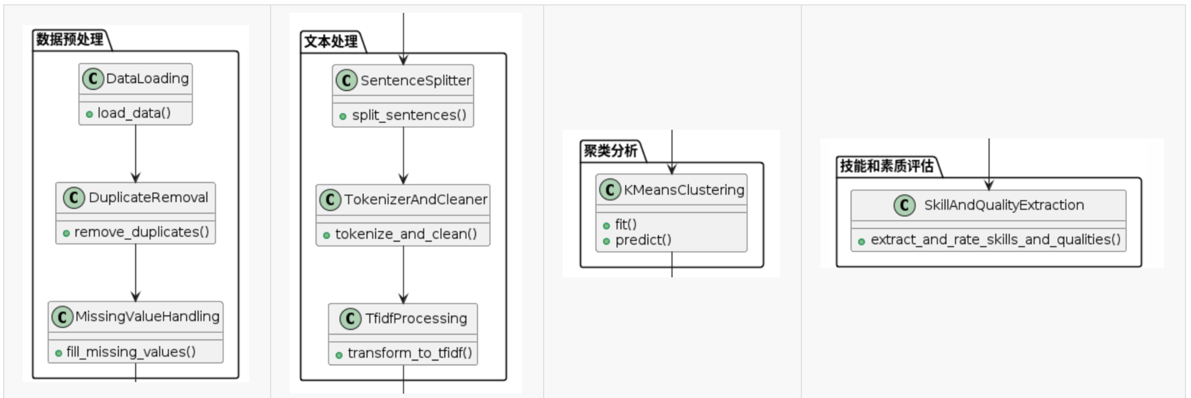

##### 知识图谱构建

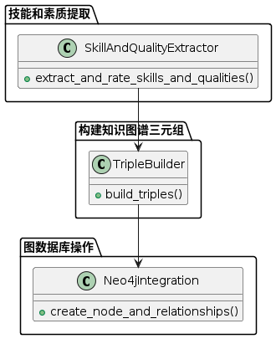

##### 应用构建

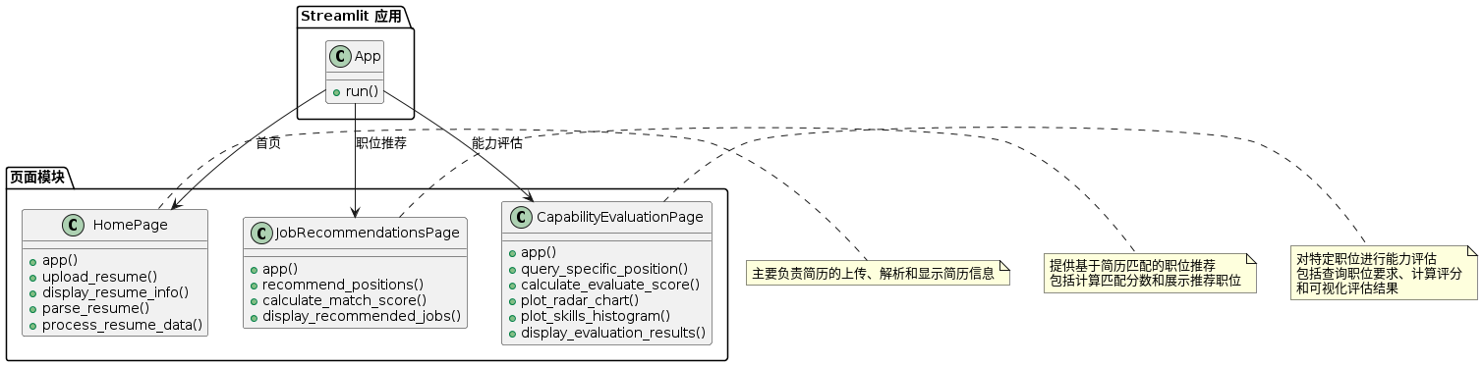

|  |
| --- |

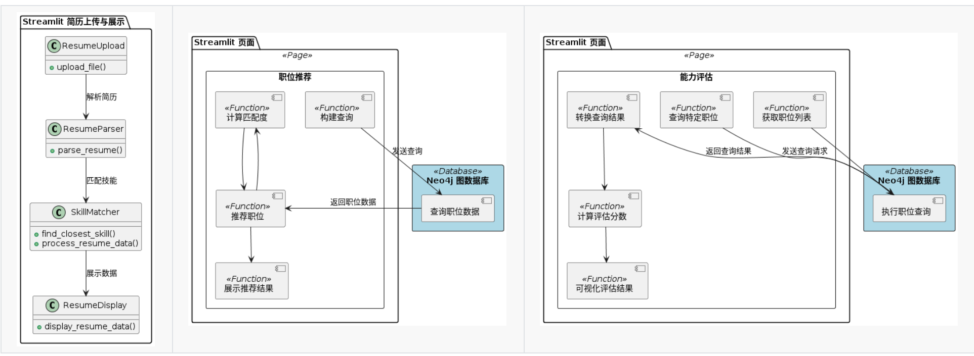

### 五 特色综述

##### 聚类分析

* + **文本向量化** :在进行聚类之前，首先需要将职位描述中的中文文本转换为机器可处理的数值形式。本研究采用的是TF-IDF（Term Frequency-Inverse Document Frequency）方法进行文本向量化。该方法不仅考虑了词语在文档中的频率，还考虑了其在所有文档中的分布，从而有效减少了常见词的影响，增强了关键词的权重。经过预处理，我们得到了一个包含2817条句子和1793个独立词汇的词-文档矩阵，最终选择提取1000个TF-IDF特征，形成了一个2817×1000的矩阵。
  + **K-Means 聚类** :采用K-Means算法进行“硬聚类”处理，即每个文本只能属于一个聚类群组。K-Means是一种基于中心的聚类方法，通过迭代优化聚类中心，以最小化各点到其聚类中心的距离之和。在多次试验后，确定将数据分为6个聚类可以获得最佳效果，即每个聚类都能够表达一组清晰且具有共同主题的文本。

##### 智能匹配算法

* + **基于图数据库的复杂匹配算法**：系统通过构建详尽的知识图谱，其中包含职位、技能要求、行业信息等多个领域知识。使用图数据库使得职位与简历之间的匹配更为精准，能够灵活处理复杂的关系，如技能的依赖和优先级，优化求职者与职位的契合度。

##### 可视化分析

* + **雷达图和技能直方图**：为了更直观地展示求职者与职位之间的匹配程度，系统采用雷达图来比较求职者的能力与职位要求的关键维度，如教育、技能和个人素质。技能直方图则用于详细对比求职者和职位所需的具体技能水平，这些可视化工具显著增强了用户体验，使求职者能够直观地理解自己与目标职位的匹配情况。

### 六 开发工具与技术

* **Streamlit**：用于构建交互式Web应用的开源Python库。
* **Neo4j**：高性能的图数据库，用于存储和查询复杂的职位和简历数据。
* **Python**：整个后端逻辑和数据处理均使用Python实现。
* **Pandas和Matplotlib等python相关库**：用于数据处理和生成图表，增强数据可视化功能。

### 七 应用对象

本系统旨在实现一套综合的大学生就业能力评价与智能岗位推荐系统，旨在帮助以下主要用户群体：

##### 求职者（主要为大学生）

* **能力评价**：求职者可上传个人简历并指定期望的职位，系统基于知识图谱和先进的匹配算法自动评估求职者与期望职位之间的契合度和差异性。系统提供的反馈将帮助用户识别在知识和技能方面的不足，从而有针对性地进行提升。
* **岗位推荐**：通过分析上传的简历内容，系统将自动推荐一系列与求职者的技能和经验相匹配的职位。用户可以对推荐结果进行反馈，如果推荐不符合预期，用户可以修改简历后再次获取新的推荐，确保推荐结果与用户的期望更加吻合。

##### 招聘人员

* **招聘推荐**：企业招聘人员可以输入或上传具体的职位要求，系统将自动分析并匹配适合的求职者简历。这不仅提高了招聘效率，还确保了招聘质量，使得筛选出的候选人更加符合职位需求。

##### 教育机构

* **教育反馈**：教育机构可利用此系统了解其学生的就业竞争力和市场需求，评估教学质量，并根据市场反馈调整课程设置和职业发展指导。

##### 系统开发者和研究者

* **数据分析与研究**：系统可以对注册用户的数据和操作行为进行统计分析，提供热门职位、热门技能以及热门专业的趋势图等，这些数据可供开发者和研究者分析和预测就业市场的变化趋势。

### 八 应用环境

* **Web环境**：用户可通过任何支持现代浏览器的设备访问系统。
* **服务器端**：需要Python环境和对Neo4j数据库的支持，保证数据处理和存储的高效性。

### 九 结语

通过智能简历分析系统，我们不仅提高了求职和招聘的效率，还通过技术创新实现了对求职市场的深入洞察。这一系统将持续优化升级，以适应不断变化的市场需求，为用户提供最佳的服务体验和支持。